EVAL_CRUD_DB
MANUEL D’UTILISATION

Introduction

Cette application permet de tester un CRUD sur une base alimentaire d’aliments classés par catégorie.

Elle fonctionne avec une base de données au format posgresql. (Cf. manuel de déploiement).

Lancement de l’application :

Lancer l’application avec la commande suivante

java -jar Eval_CRUD_DB-0.0.1-SNAPSHOT.jar

Utilisation
L’application affiche un menu offrant les choix suivants :

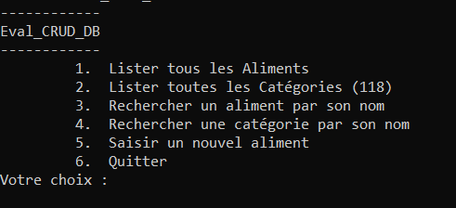

Lister tous les ALIMENTS

Utiliser le choix 1 pour lister tous les aliments. On obtient la liste des aliments classés par catégorie et paginés par 20 lignes. Appuyez sur ENTER pour voir les 20 lignes suivantes ou sur Q pour abandonner la visualisation et revenir au Menu.
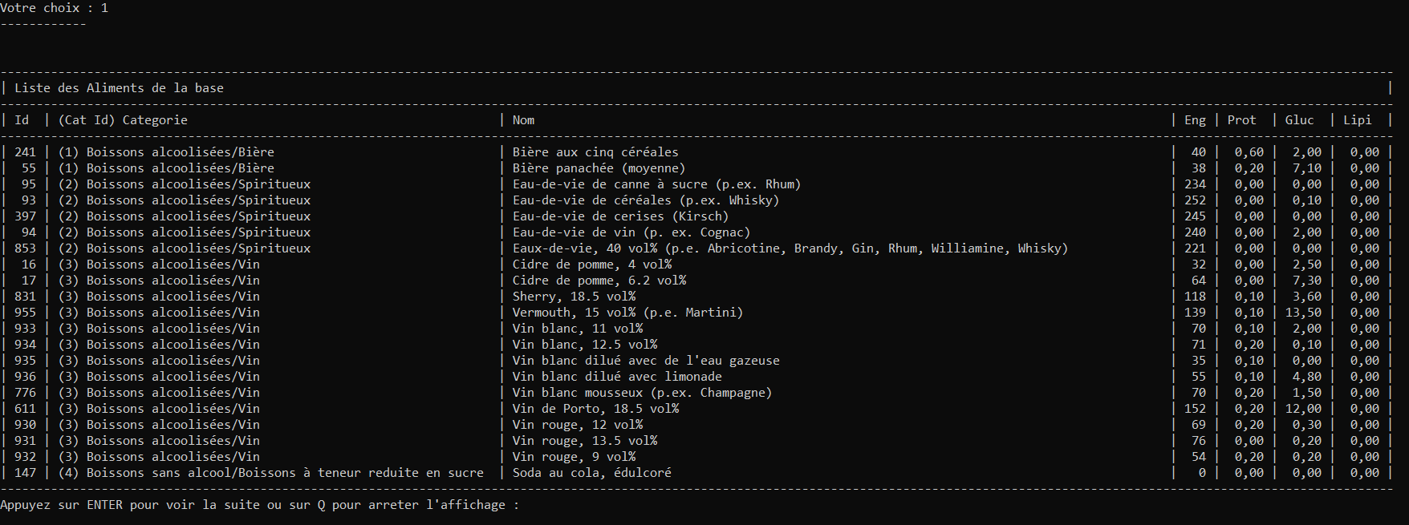

Lister les Catégories
Utiliser le choix 2 pour lister toutes les catégories d’aliments. On obtient la liste de catégories triée alphabétiquement et paginée par 20 lignes. Appuyez sur ENTER pour voir les 20 lignes suivantes ou sur Q pour abandonner la visualisation et revenir au Menu.

Rechercher un aliment par son nom
Utiliser le choix 3 pour rechercher un aliment par son nom. L’application invite a saisir une partie du nom à rechercher et affiche les aliments dont le nom correspond, triés par catégorie et nom d’aliment et paginé par 20 lignes.

Rechercher une catégorie par son nom
Utiliser le choix 4 pour rechercher une catégorie par son nom. L’application invite a saisir une partie du nom à rechercher et affiche les catégories dont le nom correspond, triées alphabétiquement et paginé par 20 lignes.

Saisir un nouvel aliment :
Utiliser le choix 5 pour saisir un nouvel aliment :

Il est possible d’abandonner la création d’un aliment a chaque étape de la saisie en tapant Q.
L’application invite a saisir l’identifiant de la catégorie, il est possible de visualiser les catégorie en tapant V, l’application invite alors a saisir un nom partiel de catégorie et affiche les catégories correspondant, puis reviens a la saisie de l’identifiant de catégorie. Si on saisie un identifiant de catégorie inconnu, l’application le signale et redemande un identifiant de catégorie. Si l’on saisie un identifiant de catégorie connu, l’application passe a la saisie du nom de l’aliment.
Saisir le nom de l’aliment, l’application passe a la saisie de la valeur énergétique en Kcal.
Saisir la valeur énergétique de l’aliment, puis la valeur en protéines, glucides, lipides. Les valeurs saisies doivent êtres numériques et positives.
Une fois toutes les valeurs saisie l’application récapitules les données saisies et demande une confirmation pour l’enregistrement en base de données. Saisir O pour donner son accord, N pour annuler l’enregistrement.
L’application confirme le bon enregistrement dans la base et reviens au menu.

Quitter l’application
Utiliser le choix 6 pour quitter l’application et revenir au système d’exploitation.

